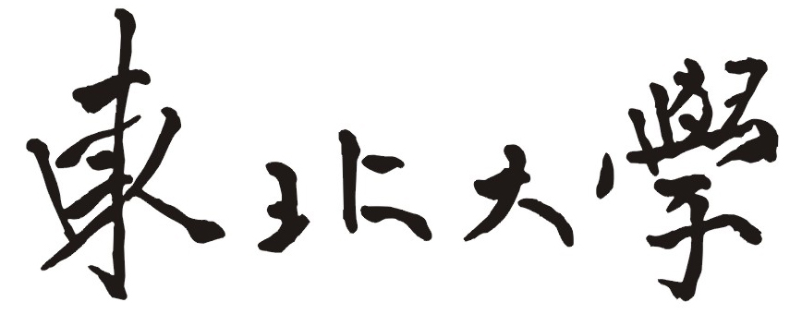
研究生《实验技能培养环节》考核表
姓 名 |  | 学 院
学 号 |  | 专 业
指导教师 |  | 研究方向
研究生实验内容和结论：

研究生签字： 年 月 日

指导教师对研究生《实验技能培养环节》的评价（按百分制给出成绩）：

指导教师签字： 年 月 日
说明：
1、《实验技能培养环节》为研究生论文工作的必修环节，指导教师应提出具体任务和要求；
2、指导教师对研究生《实验技能培养环节》完成情况进行考评。第三学期末研究生交到所在学院，由学院汇总报到研究生院。

